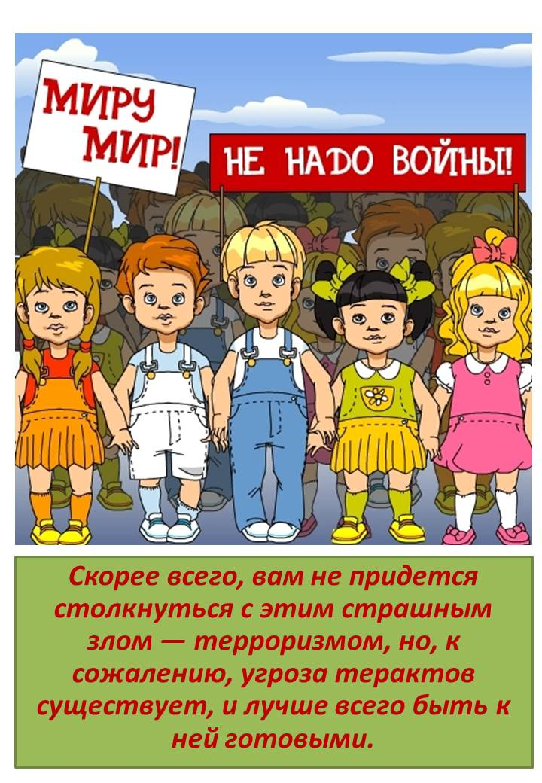

**Наш адрес:**

г. Сальск, ул. Ленина 8

*Центр Библиотечного обслуживания детского и взрослого населения*

Телефон: 5-15-31

E-mail: cbosalsk@mail.ru

Режим работы: с 9.00 до 17.00 без перерыва.

Выходной – воскресенье.

Последняя пятница месяца – санитарный день.

**«Как себя вести во время теракта»** : памятка для детей среднего школьного возраста / МБУК «ЦБО» ; сост. Т. В. Тарасенко. – Сальск, 2021. – 4 с.



**

**Как себя вести во время теракта**

## Сальск

## 2021



**Терроризм**  сегодня – одна из главных угроз человечества. Международный террор за последние годы доказал свою крайнюю жестокость. В результате совершения терактов страдают ни в чем не повинные люди, дети, женщины, старики.

**Как не стать жертвой террористов**

**Как узнать террористов в толпе:**

* Неадекватное поведение (нервозность или заторможенность).
* Странная (не по сезону), мешковая одежда.
* При себе тяжелые сумки, пакеты, рюкзаки.
* Как правило, это молодые девушки до 30 лет. Мужчины – смертники обычно постарше.

**Предупрежден – значит защищен!**

**Вместе мы защитим жизнь наших близких и победим террор!**

**Если вы обнаружили подозрительный предмет:**

* Отойдите на безопасное расстояние.
* Позвоните по телефону 01, 02 и сообщите о подозрительном предмете.
* Нельзя трогать, вскрывать, перемещать предмет, пользоваться мобильной связью рядом с предметом, чтобы предотвратить срабатывание радио-взрывателя.

**Если ты оказался в заложниках, знай - ты не один**.

Помни: опытные люди уже спешат к тебе на помощь. Не пытайся убежать, вырваться самостоятельно - террористы могут отреагировать агрессивно. Постарайся успокоиться и жди освобождения.

Специалистам требуется время, чтобы освободить тебя. Они не теряют ни минуты, но должны всё предусмотреть.

Старайся не раздражать террористов: не кричи, не плачь, не возмущайся. Не требуй также немедленного освобождения - это невозможно.

Не вступай в споры с террористами, выполняй все их требования. Помни: это вынужденная мера, ты спасаешь себя и окружающих.

Помни, что, возможно, тебе придётся долгое время провести без воды и пищи - экономь свои силы.

Если в помещении душно, постарайся меньше двигаться, чтобы экономнее расходовать кислород.

Если воздуха достаточно, а по зданию передвигаться запрещают, делай нехитрые физические упражнения - напрягай и расслабляй мышцы рук, ног, спины. Не делай резких движений.

**Помни:** если заложник проводит много времени с террористами, ему может показаться, что они вместе, а весь мир - против них. Это очень опасная ошибка! **Знай**: в любой ситуации террорист - это преступник, а заложник - его жертва! У них не может быть общих целей!

